PENGUKURAN MUTU DAN CARA PEMILIHAN INDIKATOR MUTU UNIT KERJA

DI RSUD dr. MURJANI SAMPIT

NOMOR : /KPTS/KPMKP/P09/RSUD-DM/I/2018

KEPUTUSAN DIREKTUR RSUD dr. MURJANI SAMPIT

NOMOR : /KPTS/KPMKP/P09/RSUD-DM/I/2018

tentang

PENGUKURAN MUTU DAN CARA PEMILIHAN INDIKATOR MUTU UNIT KERJA

DI RSUD dr. MURJANI SAMPIT

|  |  |  |  |  |
| --- | --- | --- | --- | --- |
| Tindakan | Nama | Jabatan | Tanda Tangan | Tanggal |
| Disiapkan |  | Ketua Komite PMKP |  |  |
| Diperiksa |  | Wakil Direktur Pelayanan |  |  |
| Disetujui |  | Direktur |  |  |

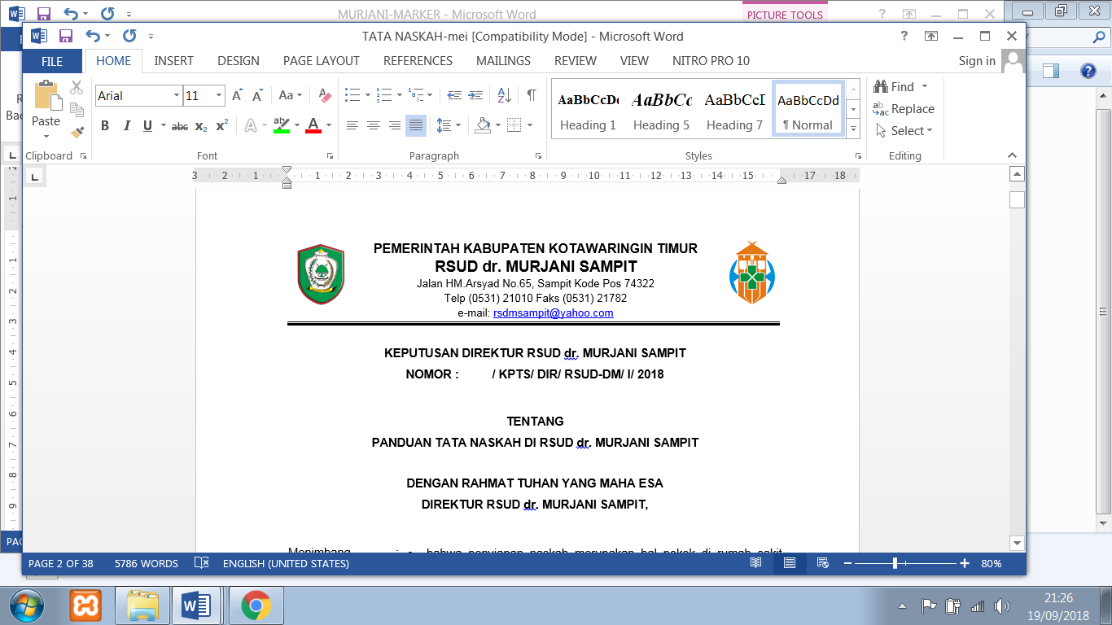

KEPUTUSAN DIREKTUR RSUD dr. MURJANI SAMPIT

NOMOR : /KPTS/KPMKP/P09/RSUD-DM/I/2018

tentang

PENGUKURAN MUTU DAN CARA PEMILIHAN INDIKATOR MUTU UNIT KERJA

DI RSUD dr. MURJANI SAMPIT

DIREKTUR RSUD dr. MURJANI SAMPIT

|  |  |  |  |
| --- | --- | --- | --- |
| MENIMBANG  MENGINGAT | :  : | a.  b.  c.  d.  1.  2.  3.  4.  5.  6.  7. | bahwa rumah sakit sebagai salah satu sarana kesehatan yang memberikan pelayanan kesehatan kepada masyarakat memiliki peran yang sangat strategis dalam mempercepat peningkatan derajat kesehatan masyarakat;  bahwa setiap rumah sakit berkewajiban membuat, melaksanakan, dan menjaga standard mutu pelayanan kesehatan sebagai acuan dalam melayani pasien;  bahwa setiap unit kerja rumah sakit wajib membuat indikator mutu pelayanan untuk untuk dipergunakan dalam penilaian mutu unit kerja:  bahwa indikator mutu unit kerja rumah sakit perlu ditetapkan dalam rangka peningkatan mutu dan keselamatan pasien;  Undang-Undang Republik Indonesia Nomor 23 Tahun 1992 tentang Pokok-Pokok Kesehatan;  Undang-Undang Republik Indonesia Nomor 44 Tahun 2009 tentang Rumah Sakit;  Peraturan Menteri Kesehatan Republik Indonesia Nomor 11 Tahun 2017 tentang Keselamatan Pasien;  Keputusan Menteri Kesehatan Republik Indonesia Nomor 129 Tahun 2008, tentang Standar Pelayanan Minimal Rumah Sakit;  Keputusan Kepala Dinas Kesehatan Provinsi Kalimantan Tengah Nomor 134 Tahun 2013, tentang Pemberian Ijin Operasional Tetap Kepada RSUD dr. Murjani Sampit;  Peraturan Bupati Kotawaringin Timur Nomor 10 Tahun 2011, tentang Tata Kelola Rumah Sakit Umum Daerah dr. Murjani Sampit.  Peraturan Bupati Kotawaringin Timur Nomor 29 Tahun 2011, tentang Standar Pelayanan Minimal Sakit Umum Daerah dr. Murjani Sampit. |

MEMUTUSKAN

|  |  |  |  |  |  |  |
| --- | --- | --- | --- | --- | --- | --- |
| MENETAPKAN  KESATU  KEDUA  KETIGA  KEEMPAT  KELIMA  KEENAM  KETUJUH  KEDELAPAN  KESEMBILAN | :  :  :  :  :  :  :  :  :  : | Pengukuran mutu dan cara pemilihan indikator mutu unit kerja di RSUD dr. Murjani Sampit sebagaimana tercantum dalam lampiran keputusan ini;  Direktur rumah sakit menetapkan pengukuran mutu unit kerja setelah menerima usulan dari kepala unit kerja;  Komite PMKP memfasilitasi pemilihan indikator mutu unit.  Kepala unit kerja mengusulkan indikator mutu unit kerja berdasar atas kegiatan dan proses yang membutuhkan perbaikan di unit kerja dengan memperhatikan :   1. Prioritas pengukuran mutu pelayanan klinis di rumah sakit. Indikator mutu yang dipergunakan untuk mengukur mutu di prioritas pengukuran mutu rumah sakit, sumber data pasti dari unit dan menjadi indikator mutu unit. 2. Fokus mengukur hal-hal yang yang ingin diperbaiki. 3. Melakukan koordinasi dengan komite medis, bila evaluasi penerapan panduan praktik klinis dan evaluasi kinerja dokter menggunakan indikator mutu.   Pengukuran indikator mutu di unit kerja pelayanan meliputi indikator mutu area klinis (IAK), indikator mutu area manajemen (IAM), indikator mutu penerapan sasaran keselamatan pasien (SKP) dan pelaksanaan Standar Pelayanan Minimal (SPM) RSUD dr. Murjani Sampit dilengkapi dengan profil indikator mutu unit kerja;  Pengukuran Indikator mutu di unit kerja non pelayanan meliputi indikator mutu manajemen (IAM).  Hasil pelaksanaan indikator mutu unit kerja harus dilaporkan unit kerja kepada Komite PMKP setiap 1 (satu) minggu sekali, kemudian dilanjutkan pelaporan dari Komite PMKP kepada Direktur setiap 3 (tiga) bulan sekali. Direktur melaporkan hasil pelaksanaan indikator mutu unit kerja kepada Dewan Pengawas Rumah Sakit setiap 3 (tiga) bulan sekali.  Indikator mutu unit kerja yang dipilih dan diukur, dilakukan evaluasi setiap tahunnya. Bila tidak bermanfaat untuk melakukan perbaikan, karena sudah tidak ada lagi yang perlu diperbaiki, maka sebaiknya diganti dengan indikator mutu unit kerja yang baru.  Apabila hasil evaluasi mensyaratkan adanya perbaikan maka akan diadakan perbaikan sebagaimana mestinya. | | | | |
| Ditetapkan di  Tanggal | :  : | Sampit  Januari 2018 |

|  |
| --- |
| Direktur  dr. DENNY MUDA PERDANA, Sp.Rad  Pembina Utama Muda  NIP. 19621121 199610 1 001 |

TEMBUSAN Yth :

1. Kepala Instalasi RSUD dr. Murjani Sampit
2. Arsip

LAMPIRAN KEPUTUSAN DIREKTUR RSUD dr. MURJANI SAMPIT

NOMOR : /KPTS/KPMKP/P09/RSUD-DM/I/2018

TANGGAL : JANUARI 2018

PENGUKURAN MUTU DAN CARA PEMILIHAN INDIKATOR MUTU UNIT KERJA

DI RSUD dr. MURJANI SAMPIT

Direktur RSUD dr. Murjani Sampit menetapkan pengukuran mutu unit kerja setelah menerima usulan dari kepala unit kerja dengan beberapa langkah sebagai berikut :

1. Kepala unit pelayanan meningkatkan mutu dan keselamatan pasien dengan berpartisipasi dalam program peningkatan mutu dan keselamatan pasien rumah sakit, melakukan monitoring, serta meningkatkan asuhan pasien yang spesifik berlaku di unitnya.
2. Kepala unit pelayanan melibatkan semua stafnya dalam kegiatan peningkatan mutu dan keselamatan pasien yang mencerminkan prioritas rumah sakit secara menyeluruh serta melakukan monitoring kegiatan klinis dan nonklinis yang spesifik untuk unit pelayanan tersebut.
3. Kepala unit pelayanan menerapkan pemilihan dan pengawasan penilaian secara spesifik terhadap unit pelayanan yang mencakup beberapa hal :
4. Penilaian rumah sakit secara menyeluruh dan perbaikan prioritas yang ditetapkan oleh direktur rumah sakit yang terkait secara spesifik dengan unit pelayanan.
5. Penilaian yang terkait dengan prioritas unit pelayanan secara spesifik untuk mengurangi variasi, meningkatkan keselamatan untuk tindakan / tata laksana berisiko tinggi, meningkatkan tingkat kepuasan pasien, dan meningkatkan efisiensi.
6. Penilaian spesifik di unit pelayanan juga diharapkan dapat dipergunakan untuk melakukan evaluasi praktik professional berkelanjutan dari para profesional pemberi asuhan (PPA).
7. Pemilihan unsur penilaian unit pelayanan sebaiknya berdasar atas :
8. Kegiatan dan proses yang membutuhkan perbaikan di setiap unit pelayanan.
9. Setiap unsur penilaian harus ada suatu target yang ditetapkan.
10. Kepala unit pelayanan klinis bertanggung jawab untuk memastikan bahwa kegiatan penilaian dapat memberikan kesempatan untuk evaluasi bagi para staf maupun proses pelayanan. Karena itu, seiring dengan berjalannya waktu, penilaian harus mencakup semua pelayanan yang tersedia. Hasil dari data dan informasi yang didapatkan dalam penilaian adalah hal yang penting dalam upaya perbaikan di setiap unit pelayanan, serta juga penting terhadap peningkatan mutu rumah sakit dan program keselamatan pasien.

Direktur

dr. Denny Muda Perdana, Sp.Rad

Pembina Utama Muda

NIP. 19621121 199610 1 001